Microsoft Defender for Cloud — Lab CSPM & Workload Protection
Ce lab déploie et mesure Microsoft Defender for Cloud sur un abonnement Azure personnel. Il couvre deux axes complémentaires : le CSPM (Cloud Security Posture Management) via le Secure Score, les Recommendations, la Regulatory Compliance et les Attack Paths ; et la protection des workloads (CWPP) via les plans Defender for Servers P2, Storage, SQL et Key Vault. L'infrastructure est provisionnée par Terraform, les plans activés et désactivés par PowerShell, et les alertes centralisées dans Microsoft Sentinel (lab existant). Le résultat attendu est un delta de Secure Score documenté avant/après remédiation, avec un rapport de posture cloud en livrable final.

Contexte
Dans la continuité du lab Microsoft Sentinel déjà réalisé (SIEM/SOAR — détection et réponse aux incidents), ce lab ajoute la couche en amont du cycle de sécurité : la prévention et la mesure de la posture cloud. Microsoft Defender for Cloud joue ce rôle en combinant deux fonctions :
- Le CSPM (Cloud Security Posture Management) évalue en continu la conformité de l'environnement Azure, produit un Secure Score (indicateur chiffré de la posture) et génère des recommandations de hardening priorisées par risque.
- Le CWPP (Cloud Workload Protection Platform) surveille les ressources de calcul, stockage, bases de données et secrets, et génère des alertes de sécurité en cas de comportements anormaux.
Objectifs techniques
- Activer les plans CSPM et Defender (Servers P2, Storage, SQL, Key Vault) via Terraform (Infrastructure-as-Code, versionné Git)
- Mesurer le Secure Score initial (J0) avant toute action corrective
- Remédier aux recommendations critiques et mesurer le delta de posture (+15 points minimum)
- Assigner les frameworks réglementaires CIS Benchmark v1.4 et NIST SP 800-53 R5 et évaluer la conformité
- Déclencher et observer des alertes Defender sur les workloads de test (VM, Storage, Key Vault)
- Intégrer les alertes dans Microsoft Sentinel via le connecteur natif et créer des règles analytics
- Produire un rapport de posture cloud avant/après, utilisable comme livrable de preuve
Technologies utilisées
Catégorie | Outils
Cloud Security | Microsoft Defender for Cloud (CSPM + CWPP)
IaC | Terraform (azurerm provider)
Scripting | PowerShell (Az.Security, Az.Accounts)
Query | KQL (Log Analytics / Microsoft Sentinel)
Gouvernance | Azure Policy
SIEM | Microsoft Sentinel (lab existant)
Versionning | Git / GitHub
On-premises | DC-01 via Azure Arc (AMA)
Résultats attendus (KPIs)
KPI | Valeur cible
Secure Score J0 | Mesuré et documenté
Delta après remédiation | +15 points minimum
Frameworks compliance assignés | CIS v1.4 + NIST 800-53 R5
Alertes déclenchées et visibles dans Sentinel | ≥ 3 alertes
Livrable final | Rapport HTML de posture cloud

créé sur GitHub et le push fait
# 1. Sur github.com → New repository → "azure-defender-lab" → Create (sans README)
# 2. Dans ton terminal depuis le dossier du lab :
cd "D:\personnel-ivan\PROJETS-PERSO-LAB\Microsoft Defender for Cloud"
git remote add origin https://github.com/ngouneivan/azure-defender-lab.git
git push -u origin main
Phase 01 — Prérequis
Objectif : vérifier que tout est en place avant de toucher à Azure. Chaque case non cochée maintenant = blocage en milieu de lab.
On fait tout dans l'ordre, tu exécutes, tu me donnes le résultat, on passe à la suite.

cd "D:\personnel-ivan\PROJETS-PERSO-LAB\Microsoft Defender for Cloud"
git remote add origin https://github.com/ngouneivan/azure-defender-lab.git
git push -u origin main

Résultat attendu : Branch 'main' set up to track remote branch 'main' from 'origin'

Étape 1 — Vérifier ta connexion Azure et tes droits
le module Az PowerShell n'est pas installé. C'est exactement un des prérequis de la
Phase 01 — on est en train de le vivre en direct. Lance ça
# Installer le module Az complet (5-10 min selon ta connexion)
Install-Module -Name Az -Scope CurrentUser -Repository PSGallery -Force
# Vérifier après installation
Get-Module -Name Az -ListAvailable | Select-Object Name, Version
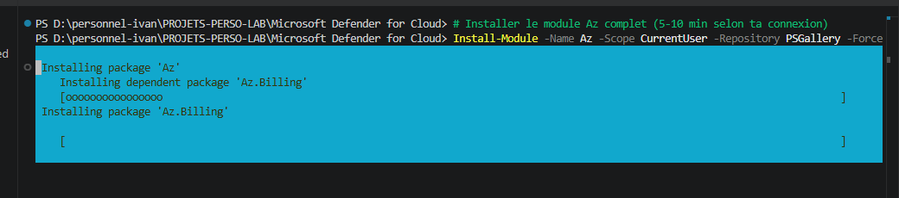
# 1. Connexion (si pas déjà connecté)
Connect-AzAccount
# 2. Vérifier la subscription active
Get-AzSubscription | Select-Object Name, Id, State
# 3. Vérifier ton rôle sur la subscription
# (tu dois voir Owner, Contributor, ou les deux)
Get-AzRoleAssignment -SignInName (Get-AzContext).Account.Id |
Select-Object RoleDefinitionName, Scope |
Where-Object { $_.Scope -notlike "*/resourceGroups/*" }
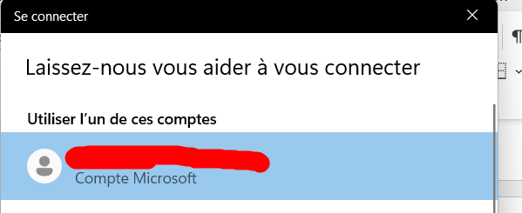
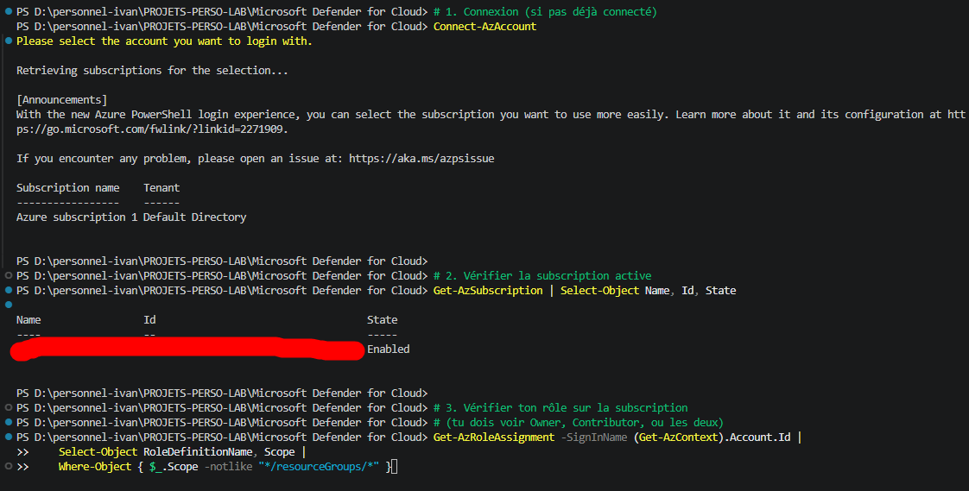

Étape 2 — Vérifier les outils

# Azure CLI
az --version | Select-String "azure-cli"
# Terraform
terraform --version
# PowerShell version
$PSVersionTable.PSVersion
# Module Az.Security (obligatoire pour les scripts du lab)
Get-Module Az.Security -ListAvailable | Select-Object Name, Version
# Si le module manque :
# Install-Module Az.Security -Scope CurrentUser -Force
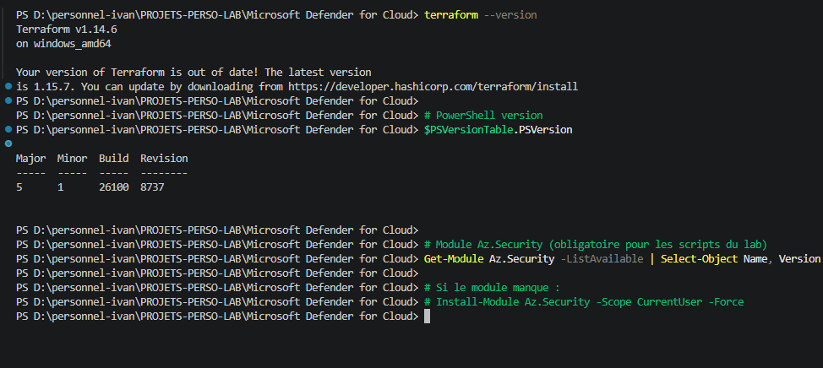

Étape 3 — Récupérer les variables du lab existant
Ces deux valeurs iront dans terraform/variables.tf.
# Subscription ID
$subId = (Get-AzContext).Subscription.Id
Write-Host "subscription_id = $subId"
# Log Analytics Workspace existant (lab Sentinel)
# Chercher dans tous les resource groups
Get-AzOperationalInsightsWorkspace |
Select-Object Name, ResourceGroupName, ResourceId, Location |
Format-Table -AutoSize
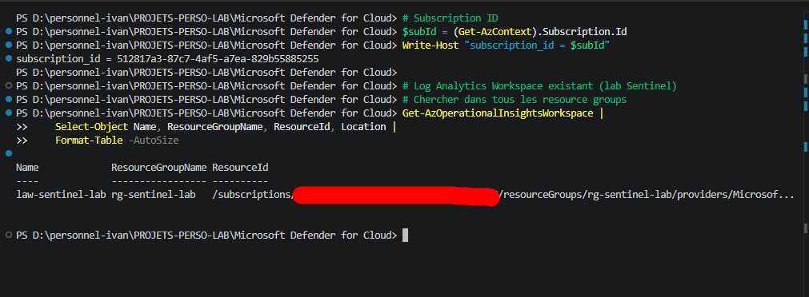

Récupérer le ResourceId complet du workspace (tronqué dans l'affichage)
$ws = Get-AzOperationalInsightsWorkspace -Name "law-sentinel-lab" -ResourceGroupName "rg-sentinel-lab"
Write-Host "workspace_id = $($ws.ResourceId)"
Write-Host "workspace_name = $($ws.Name)"
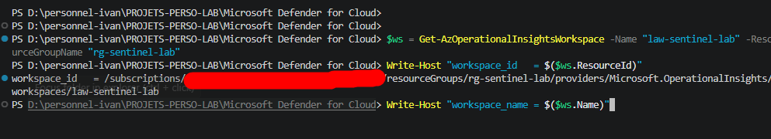

Récupérer le ResourceId complet du workspace (tronqué dans l'affichage)
$ws = Get-AzOperationalInsightsWorkspace -Name "law-sentinel-lab" -ResourceGroupName "rg-sentinel-lab"
Write-Host "workspace_id = $($ws.ResourceId)"
Write-Host "workspace_name = $($ws.Name)"
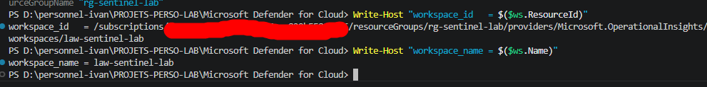

Enregistrer les providers Azure nécessaires
Register-AzResourceProvider -ProviderNamespace Microsoft.Security
Register-AzResourceProvider -ProviderNamespace Microsoft.PolicyInsights
Register-AzResourceProvider -ProviderNamespace Microsoft.Insights

# Vérifier l'enregistrement (peut prendre 1-2 min)
Get-AzResourceProvider -ProviderNamespace Microsoft.Security |
Select-Object ProviderNamespace, RegistrationState
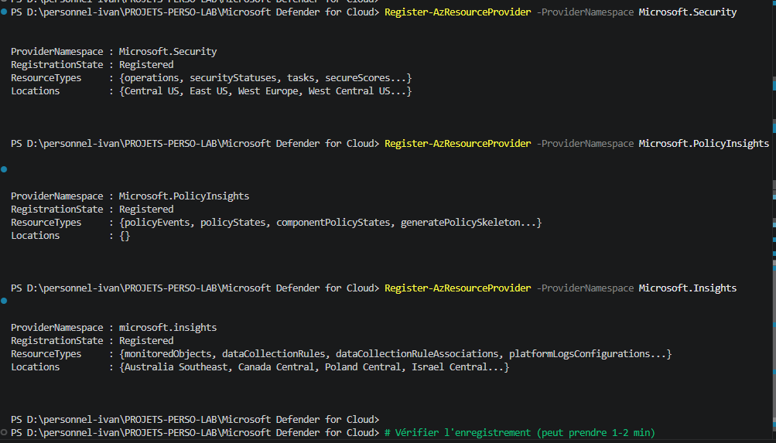
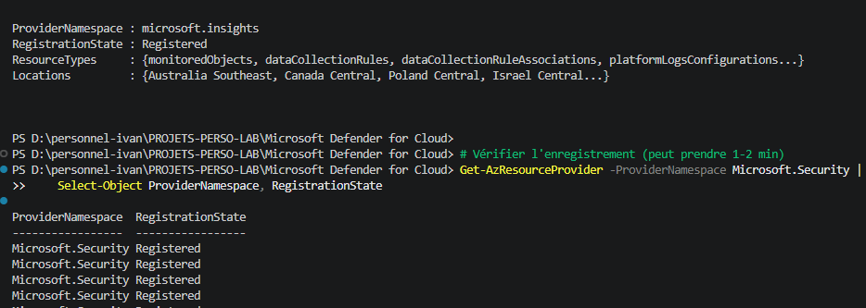

Phase 01 complète. Tout est vert. Récapitulatif de ce qu'on a :
Prérequis | Statut | Valeur
Subscription active | ✅ | 512817a3-87c7-4af5-a7ea-829b55885255
Module Az installé | ✅ | Fonctionnel
Log Analytics WS | ✅ | law-sentinel-lab
Microsoft.Security | ✅ | Registered
Microsoft.PolicyInsights | ✅ | Registered
Microsoft.Insights | ✅ | Registered

On fait 3 choses avant de passer à Phase 02
1 — Remplir terraform/variables.tf avec les vraies valeurs
Ouvre le fichier et remplace les valeurs vides :
notepad "D:\personnel-ivan\PROJETS-PERSO-LAB\Microsoft Defender for Cloud\terraform\variables.tf"
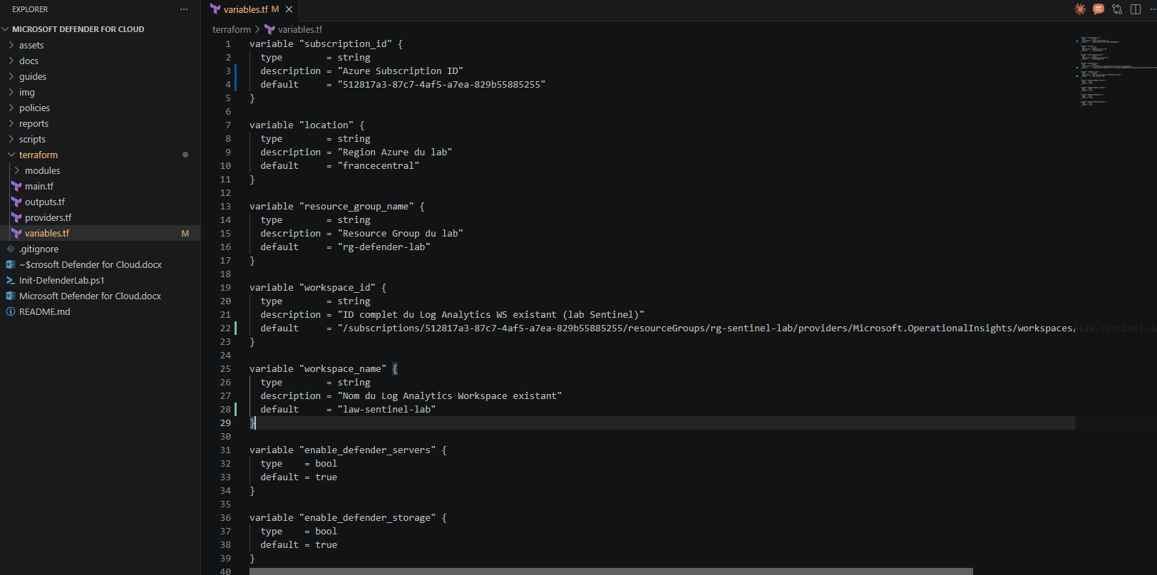

2 — Mettre à jour le guide 01-prerequisites.md
powershell
"D:\personnel-ivan\PROJETS-PERSO-LAB\Microsoft Defender for Cloud\guides\01-prerequisites.md"
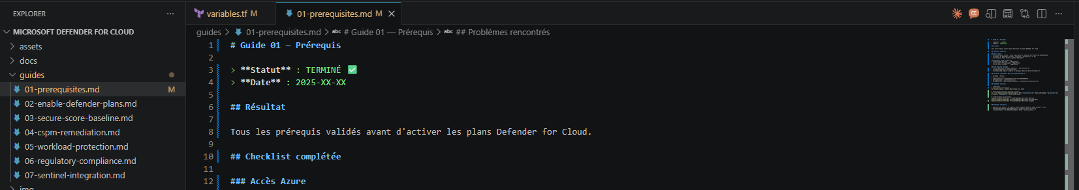

3 — Commit de fin de Phase 01
cd "D:\personnel-ivan\PROJETS-PERSO-LAB\Microsoft Defender for Cloud"

git add -A

git commit -m "feat(phase-01): prerequis valides

- Module Az installe (AllUsers)
- Providers enregistres : Security, PolicyInsights, Insights
- Variables Terraform renseignees (subscription_id, workspace_id)
- Guide 01-prerequisites.md complete"
git push
